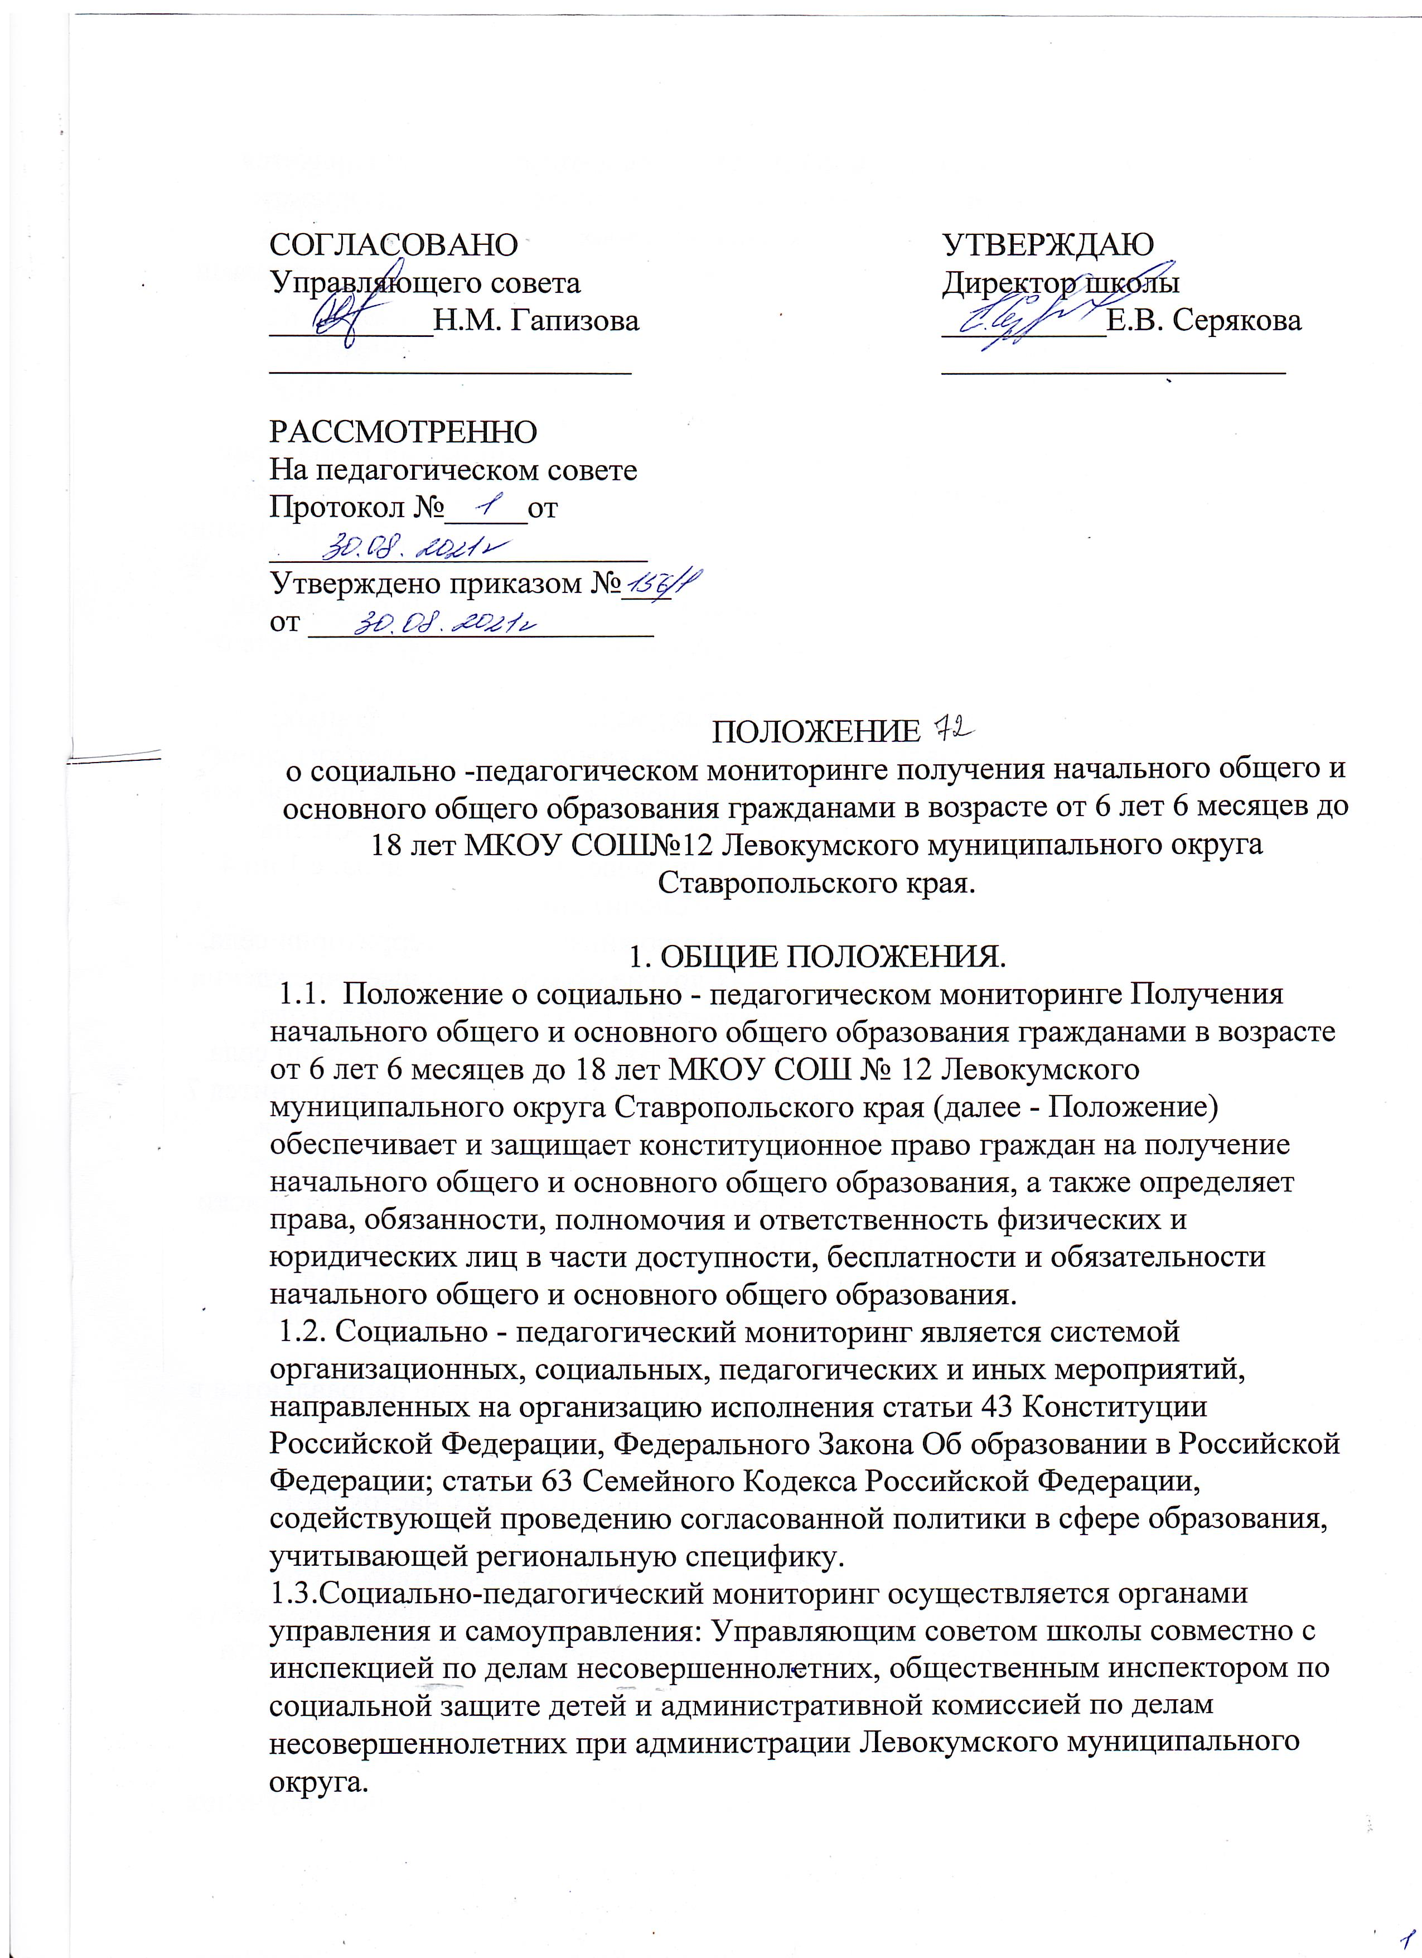

1.4. Основной целью социально - педагогического мониторинга является установление, предупреждение, снижение и устранение безнадзорности несовершеннолетних, обеспечение необходимых мер, направленных на получение начального общего и основного общего образования гражданами в возрасте от 6,5 до 18 лет.

2. ПОРЯДОКПОЛУЧЕНИЯИНФОРМАЦИИИ ОСУЩЕСТВЛЕНИЯ КОНТРОЛЯЗАИСПОЛНЕНИЕМКОНСТИТУЦИОННЫХПРАВ ГРАЖДАННА ПОЛУЧЕНИЕ ОБРАЗОВАНИЯ.

2.1.Учет детей и подростков, проживающих и прописанных на территории села, прикрепленной к школе, производится педагогами образовательного учреждения. В целях своевременного получения информации администрация школы до 20 сентября (базы данных№ 1, 2, 4) и до 20 апреля (база данных № 3) ежегодно представляет Управляющему совету школы информацию обо всех проживающих на закрепленной территории школы детях в возрасте от 6,5 до 18 лет.

2.2.Информационный банк данных состоит из следующих баз данных:

-база данных№ 1 составляется к 15 сентября каждого года; содержит списки всех детей, проживающих на территории села, закрепленной за школой, как посещающих, так и не посещающих общеобразовательные учреждения муниципального образования. База№ 1 включает в себя 3 раздела: с 1 по 4 классы, с 5 по 9 классы и 10-11 классы включительно;

-базаданных№2 содержит списки детей, проживающих на территории села, закрепленной за школой, посещающих другие образовательные учреждения муниципального образования, составляется к 15 сентября каждого года;

-базаданных№3 содержит списки детей, проживающих на территории села, закрепленной за школой, которым к 1 января следующего года исполнится 7 лет; составляется к 15 апреля каждого года. Используется для контроля директором школы за получением гражданами начального образования;

-база данных№4 составляется к 15 сентября каждого года; содержит списки детей, проживающих на территории села, закрепленной за школой, не получающих основного общего образования по состоянию здоровья, нуждающихся в получении образования в специализированных школах (слабовидящие, слабослышащие и др.) или посещающих специализированные учреждения/Информационные данные направляются в отдел образованием для принятия мер по определению в специализированные образовательные учреждения.

2.3.Срок хранения баз данных № 1, 2, 3, 4, определённых настоящим положением, составляет 5 лет.

2.4.В целях выбора оптимальных средств обучения и воспитания детей из семей беженцев и вынужденных переселенцев директором школы создаётся психолого-педагогическая комиссия, определяющая уровень обученности школьника по предметам федерального компонента базисного учебного плана. В случае явного несоответствия между возрастом школьника и уровнем обученности (более 3 лет) комиссия принимает решение о возможности продолжения образования в форме индивидуального обучения . 2 на дому. В этом случае дети из семей беженцев, вынужденных переселенцев могут быть отнесены к категории детей, подлежащих индивидуальному обучению на дому.

2.5. В случае длительного непосещения школы гражданами в возрасте от 6,5 до 18 лет (более 50% учебного времени в течение учебного года) по вине родителей (законных представителей), директор школы обязан письменно сообщить в районную комиссию по делам несовершеннолетних. 3.ЗАКЛЮЧИТЕЛЬНЫЕПОЛОЖЕНИЯ.

3.1.Органыместного самоуправления (администрация муниципального округа, Управляющий совет школы) принимают необходимые меры по устранению и снижению безнадзорности несовершеннолетних, обеспечению необходимых мер, направленных на получение общего и основного общего образования гражданами в возрасте от 6,5 до 18 лет.

3.2.За несвоевременное определение детей в образовательное учреждение, а также грубое нарушение конституционных прав граждан на получение начального общего и основного общего образования родители (законные представители) несут ответственность в порядке, установленном законодательством РФ